Союз писателей России
Международный фонд славянской письменности и культуры
и галерея «АрденА»

имеют честь пригласить Вас на открытие персональной выставки известного греческого фотохудожника и издателя

Никоса Кассериса

Родос – облики культуры

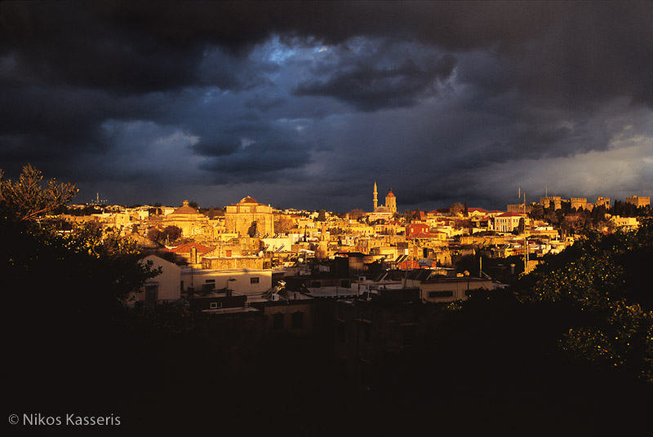
18 марта 2010г. в 18.00
Адрес: Черниговский пер. 9/13, стр.2, 3-й этаж.
(м «Третьяковская» или «Новокузнецкая»)
Выставка открыта до 22 марта 2010г.
Часы работы: понедельник - суббота: с 12.00 до 20.00, воскресенье с 12.00 до 15.30
Арт-директор Таня Панич тел. 953-06-79

Уважаемые дамы и господа!

Союз писателей России,
Международный фонд славянской письменности и культуры
и галерея «АрденА»
имеют честь пригласить Вас на открытие персональной выставки известного греческого фотохудожника и издателя
Никоса Кассериса

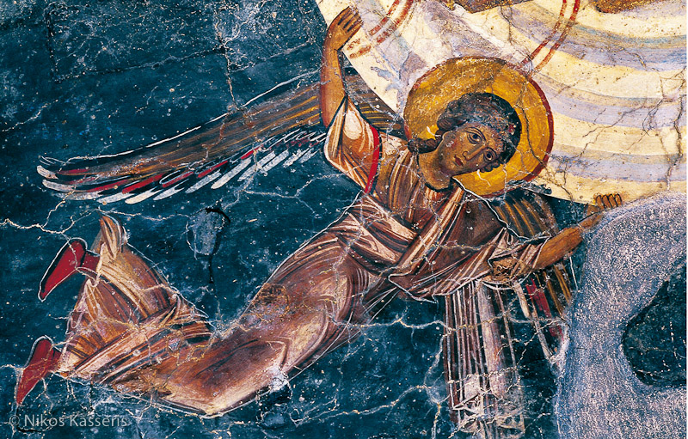
Родос – облики культуры

18 марта 2010г. в 18.00
Адрес: Черниговский пер. 9/13, стр.2, 3-й этаж.
(м «Третьяковская» или «Новокузнецкая»)
Выставка открыта до 22 марта 2010г.
Часы работы: понедельник - суббота: с 12.00 до 20.00
воскресенье с 12.00 до 15.30
Арт-директор Таня Панич тел. 953-06-79

